Phân loại: (Dùng bộ nhớ RAM để lưu các biến các hàm và được chia thành 2 phân vùng chính: STACK(dung lượng nhỏ hơn HEAP lưu các biến và hàm hay biến tham chiếu) và HEAP (lưu các đối tượng, và các đối tượng dùng từ khóa NEW) khi k dùng nữa JAVA sẽ xóa đối tượng trong HEAP)

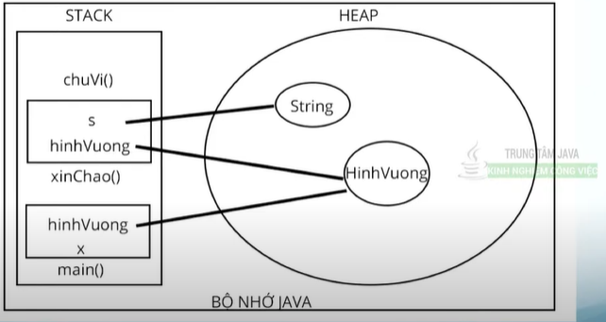

Quy trình:

* Đầu tiên, gọi hàm Main được khời tạo ở bộ nhớ Stack
* Biến int x (local) được gán ở bộ nhớ Stack
* (**new** HinhVuong) thì HinhVuong được lưu ở HEAP tồn tại độc lập
* Biến hinhVuong này lưu ở bộ nhớ STACK dùng để trỏ đến đối tượng HinhVuong thôi
* Hàm xinChao() được lưu trong STACK được truyền biến tham chiếu là hinhVuong (trỏ đến đối tượng HinhVuong, đối số) và s (String)
* Hàm chuVi() được gọi từ đối tượng của hinhVuong